Accompagnateur bien-être

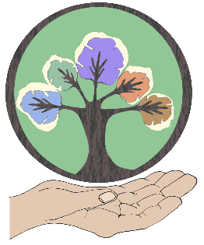 **Jean-Christophe AVARGUES**

**Présentation**

* Accompagnateur en **Biorésonance\*** (ETIOSCAN).  
  Permet de mesurer les niveaux énergétiques et vibratoires, et rééquilibrer l'organisme en profondeur pour un mieux-être.  
  Je pratique la **Luxopuncture*,** acupuncture sans aiguilles, donc douce et indolore à l'aide d'un rayon lumineux infrarouge. (Traitement du surpoids, troubles de la ménopause, relaxation-détente, soins du visage, arrêt du tabac).  
  Accompagnateur en décodage biologique pratique ou **Biodécodage**\*.

De quel conflit parle votre symptôme ? Qu'est ce qui n'a pas pu s'exprimer et qui s'exprime par la maladie ? Libérations, Transformations, Changements.

* **Tarif(s)**
* **50€** durée 1h - 1h30 **Décodage Biologique**
* **50€** durée 1h - 1h30 **Biorésonance**
* **40€** durée 40mn - 1h **Luxopuncture**
* **Biorésonance**
* Des biophysiciens ont mis en évidence que chacune de nos cellules vibrait à une certaine fréquence spécifique.
* Cette fréquence est la même pour toutes les personnes et pour un organe donné.
* L’Etioscan est un appareil de Biorésonance qui peut analyser l’état vibratoire et le niveau énergétique des organes, tissus, membranes,
* et les comparer à une base de données dans laquelle sont enregistrées toutes les fréquences des tissus sains.
* L’Etioscan permet alors de renvoyer à l’organe sa fréquence physiologique
* afin que celui-ci rentre en résonance avec la fréquence du tissu sain et retrouve ainsi un état vibratoire propice à son bon fonctionnement énergétique et vibratoire.

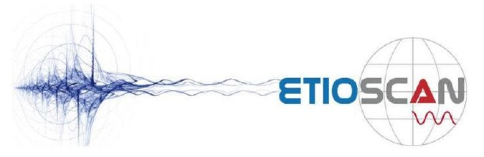

* IMPORTANT :
* L'ETIOSCAN n'est en aucun cas un appareil de diagnostic, que seul un médecin est habilité à poser.
* Il n'est pas non plus un appareil médical, et n'agit que sur le terrain énergétique et vibratoire.

**Luxopuncture**

Permet d'aider à :

**Retrouver son poids de forme,**

**Arrêter de fumer,**

**Se détendre & se relaxer pour retrouver un sommeil réparateur et atténuer les effets du stress,**

**Améliorer les effets indésirables de la ménopause et retrouver un bien-être au quotidien,**

**Décongestionner les tissus du visage, éclairer le teint et obtenir un rajeunissement du visage.**

 Cette méthode douce & indolore permet grâce à un faisceau infrarouge de stimuler les points réflexes du corps.

  Modes d'action de la Luxopuncture ?

      • Rééquilibrer les fonctions organiques du corps et de l’esprit

       • Rééquilibrer l’alimentation (éviter les fringales)

       • Atténuer les compulsions tabagiques (véritable soutien)

       • Donner un effet lifting au visage

Modes d'action :

<http://www.luxomed.com/la-technique/mode-daction>

**Les cures de Luxopuncture comprennent en général 7 séances.**

**Au bout de la 3ème séance, vous commencez déjà à sentir tous les bienfaits des soins.**

**Pour que l’efficacité soit durable, il est important d’aller jusqu’au bout de la cure.**

* **Biodécodage**
* **Permet de** retrouver l’origine émotionnelle de vos symptômes
* C’est une grille de lecture qui pose le postulat que tout symptôme a un sens qui est en relation directe avec la fonction de l’organe.
* C’est une réponse précise à un besoin biologique non satisfait.
* **Le Biodécodage permet donc d'aider a retrouver le sens biologique et l'origine émotionnelle des symptômes.**
* **Une fois l'instant conflictuel trouvé, il permet de s'en libérer.**
* IMPORTANT :
* Le décodage biologique des maladies est un ensemble d’hypothèses complémentaire au travail du médecin et du psychologue.
* Il ne remplace en rien le travail de ces derniers et ne se substitue à aucun traitement (pharmaceutique, chirurgical…).
* Le praticien en Décodage Biologique ne prescrit aucun traitement médical, ne fait aucun diagnostic médical.
* ne se substitue en rien au médecin.
* Toute personne est encouragée à suivre traitement et conseils venus du médecin.
* Cette démarche n’est pas une alternative à la médecine, elle peut parfois lui en être complémentaire.
* Site de l'école de décodage biologique pratique d'Aix en Provence : <http://biodecodage.com/>

Liens pour site :

FACEBOOK

Jean-Christophe Avargues-Biodécodage 66

Jean-Christophe Luxopuncture 66